Geometrie. Vierecke | Fördern

Entfernung und Abstand

1
a) Miss die Entfernungen von Punkt P zu den Punkten A; B; C; D und E.

 | 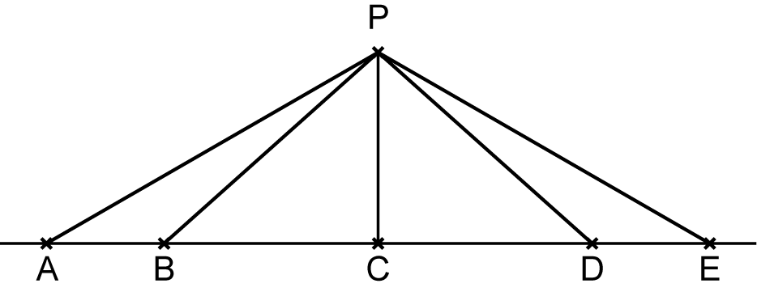 |  | Entfernung von P zu A:  Entfernung von P zu B:  Entfernung von P zu C:  Entfernung von P zu D:  Entfernung von P zu E:
b) Welche Entfernung ist die kürzeste?

2 Die kürzeste Entfernung zwischen einem Punkt und einer Geraden nennt man Abstand.
So bestimmst du den Abstand:

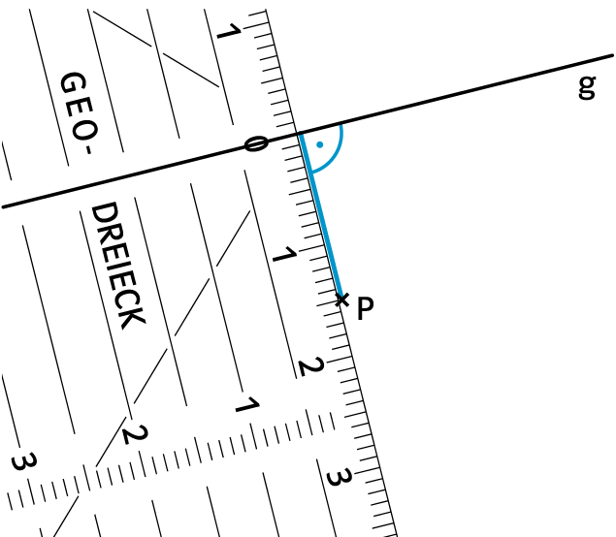

Bestimme die Abstände der Punkte zur Geraden g:

 | 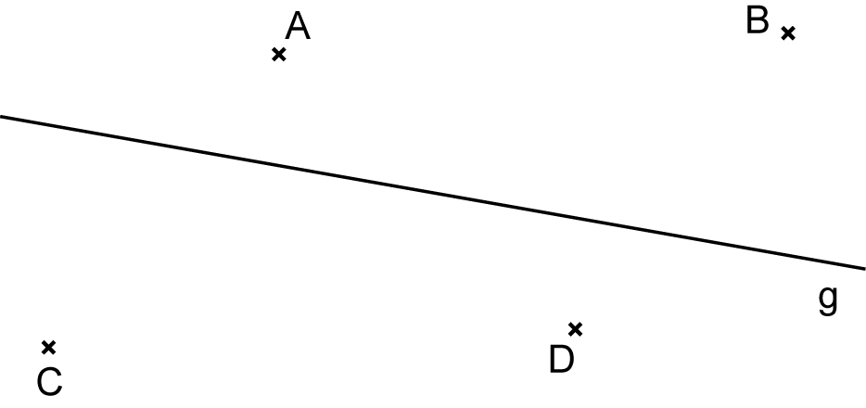 |  | Abstand von A zu g:  Abstand von B zu g:  Abstand von C zu g:  Abstand von D zu g:

Geometrie. Vierecke | Fördern

Entfernung und Abstand – Lösung

1
a) Entfernung von P zu A: 4 cm
Entfernung von P zu B: 3 cm
Entfernung von P zu C: 2 cm
Entfernung von P zu D: 3 cm
Entfernung von P zu E: 4 cm
b) Die Entfernung von P zu C ist die kürzeste.

2

 | 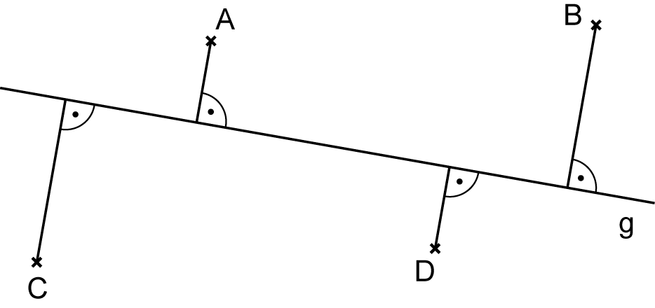 |  | Abstand von A zu g: 1 cm  Abstand von B zu g: 2 cm  Abstand von C zu g: 2 cm  Abstand von D zu g: 1 cm

